附：
培训报名回执

单 位 | 姓 名 | 职 务 | 电 话

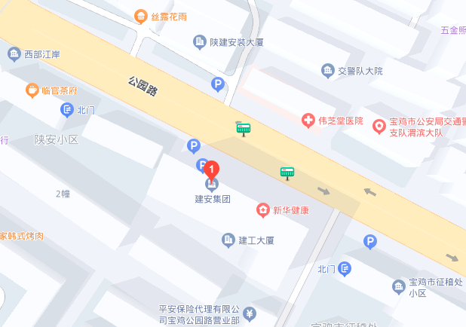
培训地址图示

